Profesor Coordonator: Prof. Dr. Mihai Dincă

Nume student:Vîrtopeanu Sebastian-Filip

CTI, Grupa 264

**Controlul forward vs. controlul feedback. Analiză statică**

1. **Noțiuni teoretice și scopul lucrării**

Scopul acestei lucrări este de a studia evoluția temperaturii în funcție de o variabilă de control a unui sistem, dar cu un control feedback, și mai mult de atât să analizăm comportamentul sistemului în prezența unei perturbații. Astfel sistemul nostru de control al temperaturii este alcătuit din module Peltier, actuatoare folosite pentru răcire sau/şi încălzire, termistoare cu coeficient de temperatură negativ (NTC), utilizate ca senzori de temperature, punţi H,configuraţii standard pentru inversarea sensului curentului și placă de achiziţie multifuncţională.

Acest sistem va fi controlat prin intermediul unui program din Labview cu ajutorul profesorului coordinator. Pornind de la valoarea dorită (referinţa), controlerul calculează din caracteristica intrare-ieşire valoarea necesară a semnalului de control  şi o aplică la intrarea procesului. Tipul acesta de control este numit forward sau cu buclă deschisă.

Control feedback reprezintă modul prin care informaţia de la ieşire este adusă la intrare și este numit control cu buclă închisă sau feedback.

Control temperaturii se realizează asupra unei plăcuțe de cupru, aceasta fiind incălzită sau racită cu modul Peltier, procesul de încălzire și răcire fiind determinat de sensul curentului electric. Mai mult de atât, temperature plăcii este măsurată de un sensor care se află la baza ansamblului.

În cele ce urmează, vom define o mărime adimensională *u* de control care la valori negative va răci placa( radiatorul fiind pus în funcțiune), iar la valori positive va încălzi placa. De reținut *u* aparține intervalului [-1, 1].

1. **Date experimentele**

În cadrul experimentului am colectat date experimentale pentru diferite valori ale lui KL în regim feedbackși separat pentru control forward , astfel la final vom avea un grafic cu ajutorul căruia vom analiza răspunsul sistemului prin comparație.

**Control forward**

|  |  |  |
| --- | --- | --- |
| tcerută(°C) | **u** | tactuală(°C) |
| 0 | -0.69 | -0.15 |
| 10 | -0.37 | 10.5 |
| 20 | -0.06 | 22 |
| 30 | 0.25 | 39 |
| 50 | 0.87 | 63.80 |
| 60 | 1.19 | 67.9 |

Control Feedback KL=5

|  |  |
| --- | --- |
| tceruta(°C) | tactuală(°C) |
| 0 | 4.15 |
| 10 | 12.35 |
| 20 | 20.8 |
| 30 | 29.5 |
| 40 | 38.6 |
| 50 | 47.5 |
| 60 | 56.2 |
| 70 | 64.6 |

Control Feedback KL=15

|  |  |
| --- | --- |
| tceruta(°C) | tactuală(°C) |
| 70 | 67.95 |
| 60 | 58.6 |
| 50 | 49.15 |
| 40 | 39.6 |
| 30 | 29.9 |
| 20 | 20.4 |
| 10 | 10.93 |
| 0 | 1.7 |

Control Feedback KL=45

|  |  |
| --- | --- |
| tceruta(°C) | tactuală(°C) |
| 0 | 0.6 |
| 10 | 10.33 |
| 20 | 20.13 |
| 30 | 29.95 |
| 40 | 39.85 |
| 50 | 49.72 |
| 60 | 59.93 |
| 70 | 69.3 |

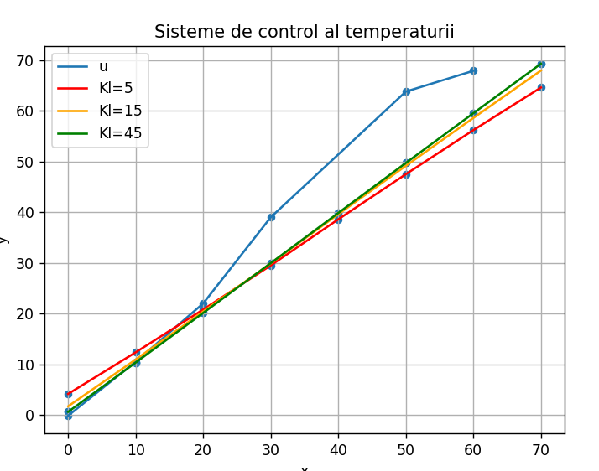

1. **Concluzii**

Din cadrul acestui experiment putem concluziona că în cadrul unui sistem control feedback este superior controlului forward din punct de vedere al obținerii rezultatului dorit. Mai mult de atât, observăm că odată cu creșterea KL, sistemul nostru a obținut o temperatură cât mai aproape de temperatura dorita, dar pentru KL =150 sistemul a devenit instabil(sistemul oscilează), de aici putem concluziona ca ne dorim un sistem care să permită un KL cât mai mare